哈 日 族 的 最 愛
東 京 五 日 自 由 行（不含早餐）

飛機時刻 | 台 北  東 京 | 東 京  台 北 | 出 發 日 期
國泰成田 | CX 450 1250/1710 | CX 451 1550/1835 | ０７０３僅此一團
★ P.S (S/D)意指較小房型, 一張雙人床. (S/T)意指較小房型,兩張小雙人床 ★
飯 店 | 地 點 | 單身貴族 | S/D | DBL兩人 | TWN兩人 | TRP三人 | 加購早餐  /4晚每人
淺草藍波 | 淺草站5分 | 24100 | 20100 | NIL | 21600 | NIL | 1400
淺草AGORA | 田原町站1分 | 24200 | 20300 | 21100 | 22600 | 22600 | 1200
日本橋微笑 | 茅場町站1分 | 24500 | 20600 | NIL | 22100 | NIL | 1200
新宿新城市 | 都廰前站4分 | 25900 | 21500 | 22300 | 22800 | 22800 | 1400
新宿華盛頓 本館 | 都廰前站5分 | 27000 | NIL | 22200 | 23100 | 23100 | 1400
新宿華盛頓 新館 | 都廰前站5分 | 28200 | NIL | 22800 | 23900 | 23900 | 1400
新宿太陽道廣場 | 新宿站3分鐘 | 33800 | 26300 | NIL | 29800 | 28800 | 2000
新宿京王 | 新宿站5分鐘 | 41200 | NIL | 29800 | 29800 | 28800 | 2000
新宿京王SUP | 新宿站5分鐘 | 43600 | NIL | 31000 | 31000 | 30000 | 2000
新宿京王LUXE | 新宿站5分鐘 | 46900 | NIL | 32600 | 32600 | NIL | 2000
新宿京王PRE | 新宿站5分鐘 | 49200 | NIL | 33500 | 33500 | NIL | 2000
新宿世紀凱悅標準房 | 都廰前站1分 | 36600 | NIL | 28000 | 28000 | 27000 | 2800
池袋RESOL | 池袋站6分鐘 | 24800 | 20800 | NIL | 23800 | NIL | 1400
池袋太陽城王子 | 東池袋站3分 | 26300 | 21100 | 21800-S/T | 22700 | 22300 | 1800
池袋大都會 | 池袋站1分鐘 | 34300 | 25500 | 27500 | 27500 | 26500 | 1800
東京巨蛋 | 水稻橋站2分 | 31500 | NIL | 25200 | 25200 | 24200 | 1600
品川GOOS | 品川站2分鐘 | 28800 | NIL | 25000 | 25000 | 24000 | 2200
V.F日本橋箱崎 | 水天宮前站1分 | 24500 | NIL | 20600 | NIL | NIL | 送早餐
V.F茅場町 | 茅場町站3分 | 24500 | NIL | 20800 | 21300 | NIL | 送早餐
V.F上野 | 新御徒町站4分 | 24500 | NIL | 20800 | 21800 | NIL | 送早餐
V.F日本橋三越前 | 三越前站4分 | 26600 | 21300 | NIL | NIL | NIL | 送早餐
V.F六本木 | 六本木一丁站1 | 32000 | NIL | 25300 | 26800 | 25300 | 送早餐
V.F汐留 | 汐留站1分 | 36300 | NIL | 27300 | 28800 | 27300 | 送早餐
淺草多美迎 | 淺草站1分 | 25300 | NIL | 21700 | NIL | NIL | 送早餐
秋葉原多美迎 | 秋葉原站分 | 26000 | 21700 | NIL | NIL | NIL | 送早餐
水道橋多美迎 | 水道橋站7分 | 26000 | 21700 | NIL | 22300 | NIL | 送早餐
八丁堀多美迎 | 日比谷線4分 | 26000 | 21700 | NIL | 22300 | NIL | 送早餐
涉谷神田宮多美迎 | 明治神宮前駅6分 | 27300 | NIL | 22900 | 24300 | NIL | 送早餐
備註
- 以上報価為搭乘CX國泰07/03出發之報價．
- 此為團體機票，一經開票不可改期.換名

全程有中文導遊說明&含午餐～巴士一日遊 值得推薦加購的行程!!!!
出發日期：~2014/08/31(週二/週六) 除外日８／９．１２．１６
- 富士山一日【 每週二、六出發 / 費用】
- 成 大人及兒童(6~11):NTD.２５００
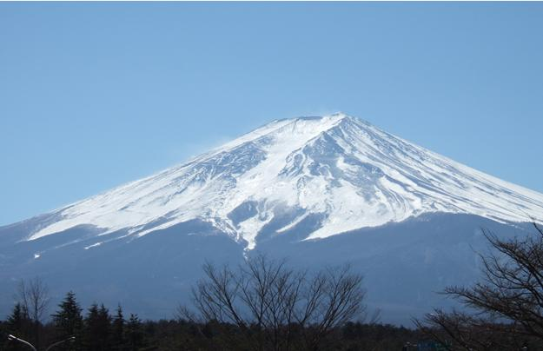
- 幼 幼兒 (3~5歲):NTD.１５００

京王廣場(9:00出發)→富士訪中心→午餐(自助餐或和風定食)→朝霧高原訪客中心 →白絲瀑布→平和公園→御殿場OUTLET→京王廣場(20:10)

報名 富士山１日 巴士之旅 ＊ 特別可優惠每位大人可減NT３００＊

向陽國際旅行社有限公司

TEL : ( 02) 2525-5111 FAX : ( 02 ) 2581-4479
www.japan-fans.com.tw 吳淑玲0933-166-031

